「臺中產業故事館營運移轉案」
114年度第二次營運績效評估會議紀錄
一、會議時間：115年10月13日(二)上午10時
二、會議地點：臺灣大道市政大樓惠中樓5樓501會議室
三、主席：黃科長麗蓉代理 紀錄：林汶琦
四、出席人員：詳如簽到表
五、工作小組報告：(略)
六、營運團隊報告：(略)
七、審查意見：
(一)契約規範應提送之文件，例如；資產清冊、會計師查核簽證之財務報告書等，營運單位(聖僑資訊事業股份有限公司，下稱聖僑)務必確實依限提送機關。
(二)機關多次提醒並函催提送資產清冊，聖僑遲未改善，建議辦理本案資產清查，並得視機關需求，請評估委員實地現勘。
(三)114年度營運績效報告書，經工作小組初審結果指出諸多資料(如異常狀況維護說明、實體活動照片、全新餐品、服務滿意度、調查圖表及數據、社會責任履行等)與113年度績效報告書多處相同，事涉營運狀況真實性，請聖僑嚴正以待，務必落實履約責任補正改善。
(四)績效報告書檢附之照片、圖片等佐證資料，建議註明拍攝日期，如屬示意圖應明確標示，以確保資料正確性；且報告內容及佐證資料亦應以績效評核期間內之營運情形為範圍。
(五)績效報告書各項展覽活動，未闡述活動效益，例如：人流數、營業額等。
(六)防火管理人訓練合格證書已逾期，請更新。
(七)下年度營運計劃未說明主要收入來源之營業計劃，財務計劃亦欠缺預計收支數。
(八)營運績效報告書建議依「營運績效評估表」所列評估項目，依序編排及撰寫內文，並於評估表逐項註明對應之報告頁碼，以利查閱及評核。
(九)契約7.4.1規定，聖僑對本案之新增投資金額不得低於300萬元，惟未列入114年度資產負債表，請補正併同更新資產清冊。
(十)依約各年度土地租金及固定權利金應於該年度1月31日前繳納完畢，並應於5月31日前提送簽證財報，俾利機關核算變動權利金。惟聖僑114年度土地租金、固定權利金及113年度變動權利金均有遲延繳納並經計收違約金之情形。為落實履約責任及維持財務健全，請聖僑預先規劃資金調度，確保依限繳納權利金及租金。
(十一)請聖僑積極檢討並改善本案營運、財務及內部管理問題，確實履行契約義務，針對機關要求事項採取具體改善措施，並於期限內書面回復辦理情形及改善進度，不得遲延或未予回應。
八、會議決議：
(一)本次114年度營運績效評估結果為62.6分，依契約第14.1.4條規定屬「需要改善」之營運績效。
(二)請聖僑於機關指定期限內，依委員審查意見完成營運績效報告書及財務報告之修正，並提送資產清冊、股東持股比率及董監事名冊等相關文件；屆期未完成修正、補正或改善者，機關得依契約違約處理規定辦理。
(三)依財政部「促進民間參與公共建設案件營運績效評定作業指引」第21條規定，本次會議評定結果將另公開於經發局資訊網頁，期間不少於10日。
九、散會：上午11時50分。
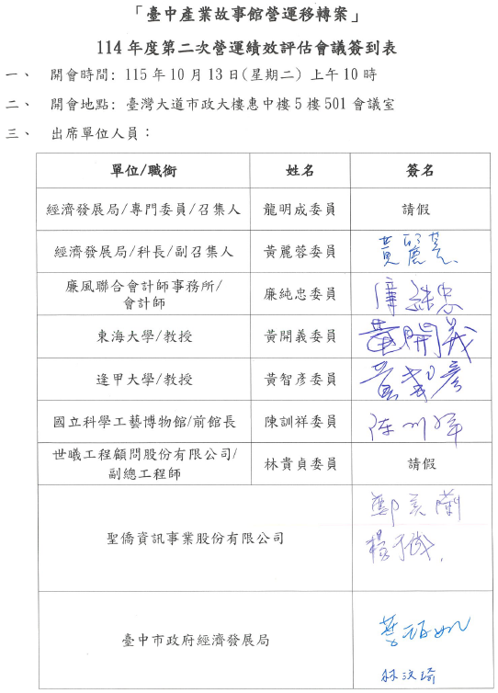
十、簽到表

